|  |
| --- |
|  |
| МИНОБРНАУКИ РОССИИ |
| Федеральное государственное бюджетное образовательное учреждение высшего образования«МИРЭА - Российский технологический университет»РТУ МИРЭА |

Институт информационных технологий (ИТ)

Кафедра инструментального и прикладного программного обеспечения (ИиППО)

|  |  |
| --- | --- |
| **ОТЧЕТ ПО ПРАКТИЧЕСКИМ РАБОТАМ №3** | |
| **по дисциплине** | |
| «Разработка клиент-серверных приложений»  на тему  **«Пропсы и маршруты»** | |
| Выполнил студент группы ИКБО-20-19 | Московка А.А. |
|  |  |
| Принял | ассистент, Коваленко М.А. |

Практическая работа выполнена «14» март 2022 г.

(подпись студента)

Зачтено «__» февраля 2022 г.

(подпись студента)

Москва 2022

**Цель работы:** Создание маршрутов в React-приложении и

взаимодействие с пропсами.

**Задачи:**

* реализовать несколько React-компонентов с уникальными параметрами props.
* Реализовать переход между страницами в React-приложении средствами компоненты Route.

**Описание выполнения работы:**

На следующем листинге представлен код программы App.js:

import './App.css';  
import Header from "./components/Header";  
import ***React*** from "react";  
import SomeData from "./components/SomeData";  
import {BrowserRouter as Router, Routes, Route} from "react-router-dom";  
import PropComp from "./components/PropComp";  
import Navigation from "./components/Navigation";  
  
function App() {  
 return (  
 <div className="App-wrapper">  
 <header>  
 <Router>  
 <Navigation/>  
 <Routes>  
 <Route path="/"/>  
 <Route path="/data" element={<SomeData/>}/>  
 <Route path="/head" element={<Header/>}/>  
 <Route path="/prop" element={<PropComp post={{  
 id: 1,  
 title: "propComp",  
 body: "Description"  
 }}/>}/>  
 </Routes>  
 </Router>  
 </header>  
 </div>  
 );  
}  
  
export default App;

Листинг 1 – Код программы App.js

Далее представлен листинг элемента навигационной панели сайта:

import ***React*** from 'react'  
import {Link} from "react-router-dom";  
  
const Navigation = (props) => {  
 let path = "/dialogs/" + props.id;  
 return (  
 <div>  
 <ul>  
 {/*<li><Link to={"/"}>Main</Link></li>*/}  
 <li><Link to={"/data"}>SomeData here</Link></li>  
 <li><Link to={"/prop"}>propComp</Link></li>  
 <li><Link to={"/head"}>Header</Link></li>  
 <Link to="path">{props.name}</Link>  
 </ul>  
 </div>  
 );  
};  
  
export default Navigation;

Листинг 2 – Код процесса создания проекта в командной строке

После следует код PropComp.jsx, в котором реализуются пропы:

import ***React*** from 'react';  
import './styles/propComp.css';  
  
const PropComp = (props) => {  
 return (  
 <div className={"forProp"}>  
 <div className={"forPropContent"}>  
 <strong>{props.post.id}. Новый компонент!! {props.post.title}</strong>  
 </div>  
 </div>  
 )  
};  
  
export default PropComp;

Листинг 3 – Код реализации пропов

А в файле SomeData.jsx представлено наполнение страницы с возможностью перехода на этот элемент с помощью пропов:

import './styles/SomeData.css';  
  
function SomeData(){  
 return(  
 <body className='someData'>  
 <div className='H1'>  
 What is Lorem Ipsum?  
 Lorem Ipsum is simply dummy text of the printing and typesetting industry.  
 Lorem Ipsum has been the industry's standard dummy text ever since the 1500s,  
 when an unknown printer took a galley of type and scrambled it to make a type specimen book.  
 It has survived not only five centuries, but also the leap into electronic typesetting,  
 remaining essentially unchanged. It was popularised in the 1960s with the release of  
 Letraset sheets containing Lorem Ipsum passages, and more recently with desktop publishing  
 software like Aldus PageMaker including versions of Lorem Ipsum  
 </div>  
  
 </body>  
 );  
}  
export default SomeData;

Листинг 4 – Код программы SomeData.jsx

Далее следует наполнение страницы с данными (Рис.1):

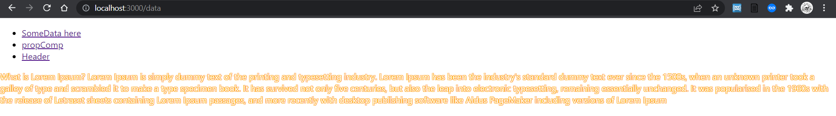

Рис.1 – Скриншот страницы с данными

Также на следующем скриншоте можно видеть страницу с пропом (Рис.2):

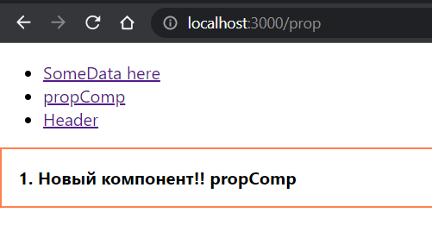

Рис.2 – Скриншот элемента приложения с пропом

**Вывод:** в результате выполнения данной практической работы было реализовано несколько React-компонентов с уникальными параметрами props, реализован переход между страницами в React-приложении средствами компоненты Route, а также получены ценные теоретические и практические знания.